Dział II "POZNAJEMY POGODĘ"

Temat lekcji: Substancje wokół nas. 28.10.2020 r.
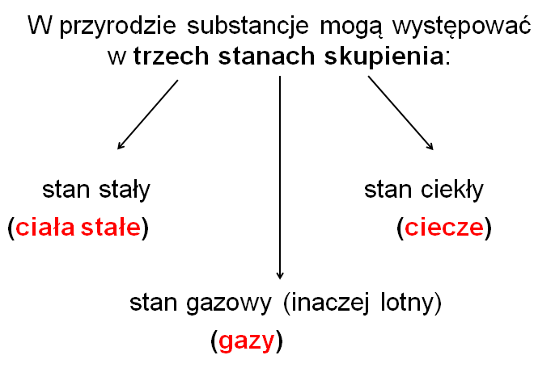

1. Ciała stałe - np. lód, kreda, szkło, skała, metale, papier;
a) cechy:
- mają stały kształt,
- mają stałą objętość - są nieściśliwe.
b) właściwości - gdy działamy siłą:
- kruche - kreda, lód, sucha glina, kruche ciastka.
Kruszą się, nie wracają do postaci poprzedniej;
- sprężyste - guma, sprężyna, gąbka.
Rozciągają się, wracają do postaci poprzedniej;
- plastyczne - plastelina, modelina, surowe ciasto.
Zmieniają kształt, nie wracają do postaci poprzedniej.
2. Ciecze - np. woda, mleko, olej, sok.
Cechy:
- mają zmienny kształt - dostosowują swój kształt do naczynia, w którym się znajdują i
zajmują w nim określoną ilość miejsca;
- mają stałą objętość - trudno je ścisnąć.
3. Gazy - np. tlen, azot, hel, para wodna
Cechy:
- mają zmienny kształt - przyjmują kształt naczynia, w którym się znajdują. Zajmują całą
dostępną przestrzeń - np. cały balon;
- mają zmienną objętość - można je ścisnąć.

